监理工作联系单
工程名称：汉寿昊晖一组20MW光伏发电项目（输出线路） 编号：HSHHGF-JLLX-46
致：湖南德力电力建设集团有限公司
主题：关于施工质量的事宜
内容：
贵公司在进行输出线路工程施工，因运输电杆造成田埂道路破损，影响当地村民正常劳作，特发此单，要求贵公司在完成输出线路施工后，及时将道路修复！
附件：照片
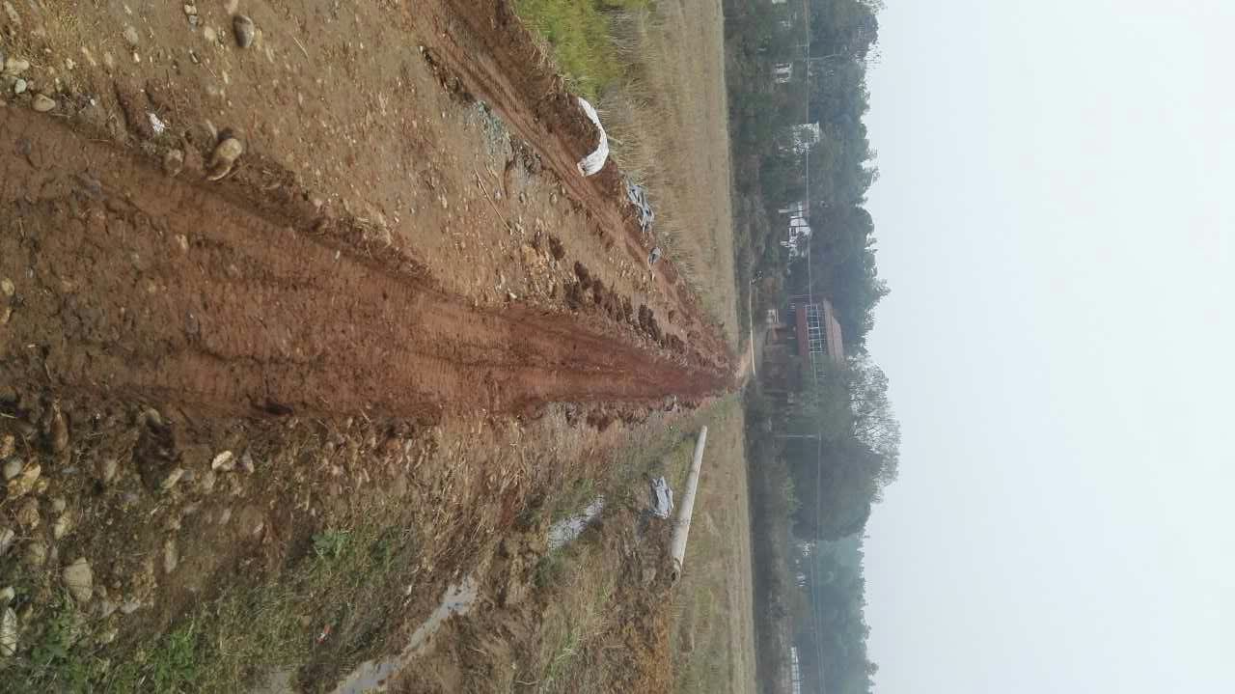

项目监理机构（章）
总/专业监理工程师： 郝志刚
日 期： 2015、12、13
填报说明：
本表一式 3份，由项目监理机构填写，抄送相关单位。

